Встречает жаркая Сибирь.
С 26 июля по 5августа 2019 года в Новосибирской области городе Бердск на берегу Обского моря состоялась XII Всероссийская полевая олимпиада юных геологов. Организаторы олимпиады Министерство природных ресурсов и экологии РФ, Федеральное агентство по недропользованию, Правительство Новосибирской области, Администрация города Бердск, Новосибирский государственный университет подготовили обширную программу, дающие уникальный шанс ребятам показать свои знания, умение нестандартно мыслить. Такое внимание со стороны высоких лиц не напрасно. Как сказал президент Российского геологического общества В.П. Орлов: «Геологические знания были востребованы человечеством на заре цивилизации, и они до сих пор не перестают быть актуальными. Профессия геолога имеет большое будущее и лежит в основе экономического могущества страны».
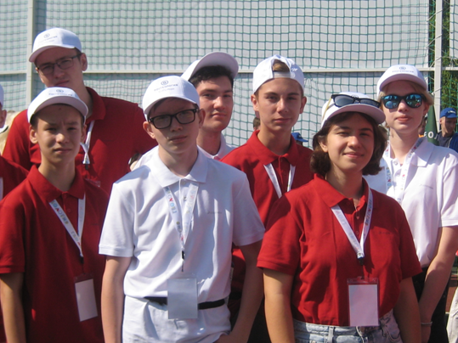
На полевую олимпиаду собрались 39 команд из разных регионов России, а также из стран зарубежья: Беларуси, Казахстана, Кыргызстана, Таджикистана, Узбекистана и Монголии.
Наш регион представляла команда Центра туризма и экскурсий города Рыбинска.
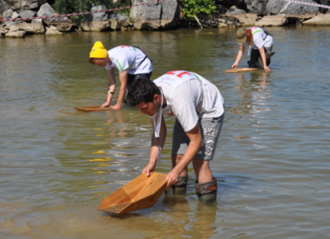
Юные геологи участвовали в таких соревнованиях, как «Геологический маршрут», «Геологический разрез», «Палеонтология», «Минералогия и петрография», «Гидрология», «Радиометрия», «Шлиховое опробование», «Нефть и газ», «Основы техники безопасности», «Организация полевой стоянки», «Описание геологического памятника».
Участие в конкурсах это очень интересный опыт и проверка собственных сил. Конечно, в соревнованиях мы выступили неплохо. Нас очень хвалили судьи по радиометрии, по организации полевой стоянки. Но для получения призовых мест немного не хватило времени.
Особенно мы отличились в конкурсных программах: конкурс фотографий 1 место, конкурс рисунков - 3 место, конкурс поделок из камня – 3место, призеры на презентации выставки «Геология и мы», а на юношеской научно-практической конференции «Мое будущее – геология!» стали лауреатами, победителями в конкурсе визиток.
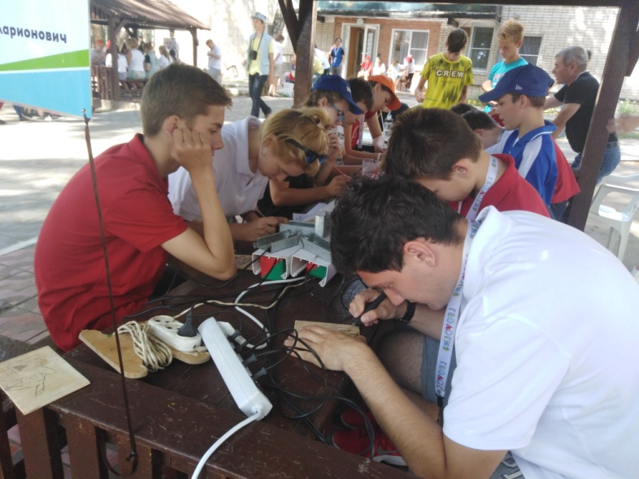
Свободного времени во время проведения олимпиады не было. Познавательные и интересные мастер-классы по изучению геологических дисциплин, творческие мастер-классы, посещение геологических музеев Новосибирского Государственного университета, подготовка к вечерним мероприятиям, знакомство и общение с юными геологами других регионов.
